ПРОЕКТ
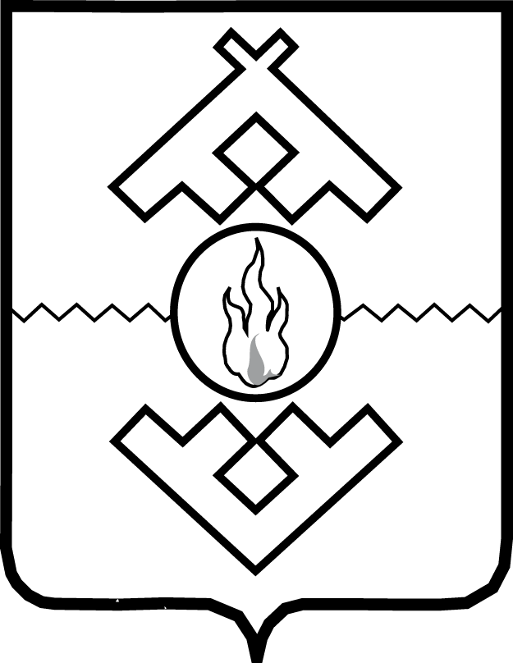Ошибка! Закладка не определена.

Департамент образования, культуры и спорта
Ненецкого автономного округа

РАСПОРЯЖЕНИЕ

от ______________ 2019 г. № _____
г. Нарьян-Мар

О создании комиссии
по организации и проведению в 2019 году
конкурса на присуждение премий лучшим учителям
за достижения в педагогической деятельности

Во исполнение Указа Президента Российской Федерации от 28.11.2018 № 679 «О премиях лучшим учителям за достижения в педагогической деятельности», в соответствии с постановлением Правительства Российской Федерации от 29.12.2018 № 1739 «О мерах по реализации Указа Президента Российской Федерации от 28 ноября 2018 г. № 679 «О премиях лучшим учителям за достижения в педагогической деятельности» и признании утратившим силу постановления Правительства Российской Федерации от 20 мая 2017 г. № 606»:
1. Утвердить состав конкурсной комиссии по организации и проведению в 2019 году конкурса на присуждение премий лучшим учителям за достижения в педагогической деятельности (далее – конкурсная комиссия, конкурс).
2. Конкурсной комиссии:
1) установить процедуру проведения конкурса в срок до 10.04.2019;
2) организовать и провести конкурс в срок до 25.05.2019;
3) направить в Департамент образования, культуры и спорта Ненецкого автономного округа список победителей конкурса в срок до 30.05.2019.
3. Настоящее распоряжение вступает в силу со дня его подписания.

Руководитель Департамента Л.В. Гущина
Приложение
к распоряжению Департамента образования, культуры и спорта Ненецкого автономного округа
от ________________ № ____
«О создании комиссии по организации и проведению в 2019 году конкурса на присуждение премий лучшим учителям за достижения в педагогической деятельности»

Состав конкурсной комиссии
по организации и проведению в 2019 году
конкурса на присуждение премий лучшим учителям
за достижения в педагогической деятельности

Председатель:
Козицина  Ольга Юрьевна - | директор ГБУ НАО «Ненецкий региональный центр развития образования»;
Заместитель председателя:
Хабарова  Елена Владимировна - | заместитель директора ГБУ НАО «Ненецкий региональный центр развития образования»;
Секретарь комиссии:
Бороненко  Ольга Николаевна - | методист ГБУ НАО «Ненецкий региональный центр развития образования», руководитель регионального отделения Ассоциации учителей русского языка и литературы;
Члены комиссии:
Данилова Оксана Вячеславовна - | директор ГБПОУ НАО «Ненецкий аграрно-экономический техникум им. В.Г. Волкова»;
Медведева Галина  Брониславовна - | директор ГБПОУ НАО «Ненецкое профессиональное училище», кандидат педагогических наук;
Чалова Наталья Федоровна - | директор ГБОУ НАО «Средняя школа №5»;
Третьякова Светлана  Викторовна - | член Общественной палаты Ненецкого автономного округа (по согласованию);
Выдрина Елена Ювинальевна - | председатель Ненецкой окружной организации профсоюза работников народного образования и науки Российской Федерации (по согласованию);
Попова Татьяна  Евгеньевна - | член «Союза женщин России» (по согласованию);
Лахно Елена  Николаевна - | представитель родительской общественности ГБОУ НАО «Средняя школа №1 с углубленным изучением отдельных предметов им. П.М. Спирихина» (по согласованию);
Синявин Виктор Валерьевич - | представитель родительской общественности ГБОУ НАО «Средняя школа №5» (по согласованию);
Ефремова Ирина  Игоревна - | представитель родительской общественности ГБОУ НАО «Средняя школа №3» (по согласованию).

